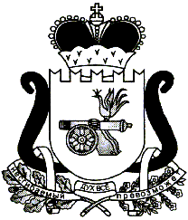

ГЛАВА МУНИЦИПАЛЬНОГО ОБРАЗОВАНИЯ

«ЕЛЬНИНСКИЙ МУНИЦИПАЛЬНЫЙ ОКРУГ»

СМОЛЕНСКОЙ ОБЛАСТИ

**П О С Т А Н О В Л Е Н И Е**

от 18.06.2025 № 8

г. Ельня

О признании утратившим силу Постановление Главы муниципального образования Бобровического сельского поселения Ельнинский район Смоленской области от 06.06.2024 № 1

Руководствуясь Федеральным законом № 131-ФЗ от 06.10.2003 «Об общих принципах организации местного самоуправления в Российской Федерации» и Уставом муниципального образования «Ельнинский муниципальный округ» Смоленской области,

п о с т а н о в л я ю:

1. Признать утратившим силу постановление Главы муниципального образования Бобровического сельского поселения Ельнинского района Смоленской области от 06.06.2024 № 1 «Об утверждении Положения о согласовании и утверждении уставов казачьих обществ, создаваемых (действующих) на территории Бобровического сельского поселения Ельнинского района Смоленской области».
2. Настоящие постановление вступает в силу после дня его официального опубликования в газете «Знамя.Ельня».
3. Разместить настоящие постановление на официальном сайте Администрации муниципального образования «Ельнинский муниципальный округ» Смоленской области в информационно-телекоммуникационной сети «Интернет».

3. Контроль за исполнением настоящего постановления оставляю за собой.

И.п. Главы муниципального образования

«Ельнинский муниципальный округ»

Смоленской области С.В. Кизунова